**ピアーズトーク**

～今回もグループワーク！

**今回のテーマは「体調の整え方、教えて！」です。みんなで共有しましょう。**

**初めての方も大歓迎！！**

**とりあえず来てみて～**

**話さなくてもOKです**

12:50　　　　 (開場)

13:00～13:30 簡単な自己紹介

13:30～13:40 (休憩)

13:40～14:30 付せんを使ったワーク

14:30～14:40感想

場所：「リライト」

参加費200円

※入退場自由

※事前予約はいりません

※飲み物は各自ご用意ください

2024.4.13　(土)

12：50 OPEN～14:40 CLOSE

ピアとは、『仲間』を意味します。

ここでは似たような境遇、体験した者同士が気持ちを分かちあうことや、繋がりをもつことを意味します。

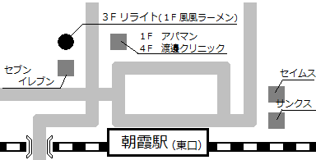

ピアーズトークでは、「ここだけの話」を意識した、日頃相談しにくい、話しにくい、でも話したいテーマを参加者で話していきたいと思います。

今回のピアーズトークでは、**「体調の整え方、教えて！」**をテーマに、参加者全員で付せんを用いたワークを行います。ふせんに書くので話す事が苦手な人でも大丈夫です(^^

自分では思いつかないようなアイデアを持ち帰ってみませんか。

リライト

TEL/FAX 048-468-5322

住所　〒351-0006

　　　朝霞市仲町1-1-30-3F